
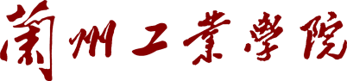

实 验 报 告

(2023 —2024 学年第 1 学期）

课程名称 面向对象程序设计
专业班级 专升本电信23
学 号 ZB2305010116
姓 名 姜 勇
实验项目 | 实验八 SQL数据库的操作
实验时间 | 2023年12月20日 | 实验地点 | 信息与通信工程专业实验室（DSP）
- 实验目的
1.熟悉是Qt与数据库的连接和配置；
2.理解Qt配合数据库完成数据信息的增删改查。
二、实验环境
硬件：计算机一台；
软件：VC++ 6.0或Code::Blocks。
- 实验内容
实现一个信息查询窗口，能够完成对数据库的对接和相关操作。具体要求如下：
（1）主窗口标题名称为学号后两位+姓名。
（2）整体包含信息显示、信息检索、信息添加等模块。
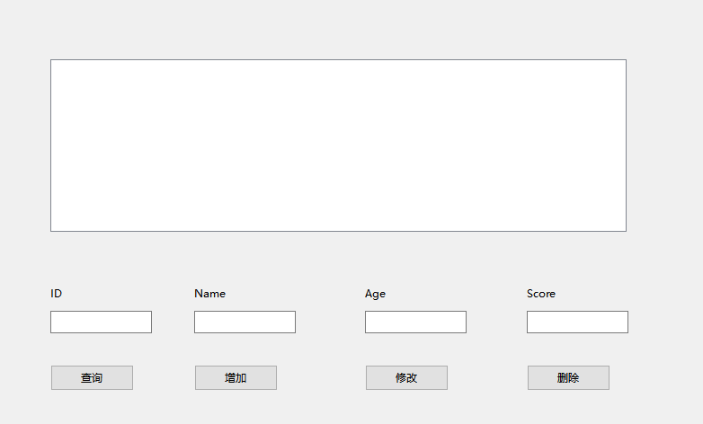
（3）对接数据库后，新建数据表，并在数据表中设置相关的列向量（至少4项），包括但不限于：学号ID、姓名name、性别gender、年龄age、分数score等，对应的变量属性可以自由定义。
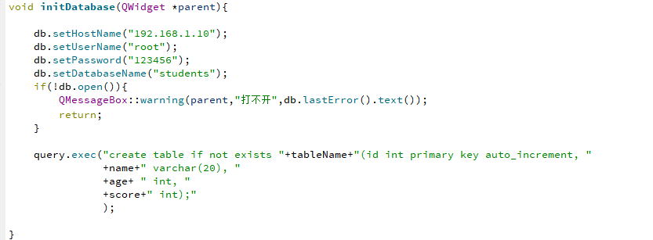
（3）信息显示窗口能够显示数据表内的全部内容，并铺满整个窗口。
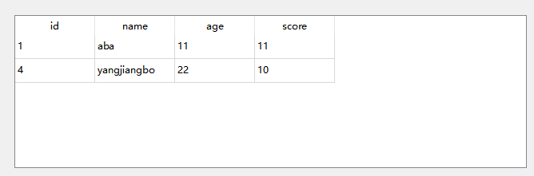
（4）信息检索和信息添加完成对数据条目的增删改查，可以使用同一个检索属性，也可以使用不同的检索属性。
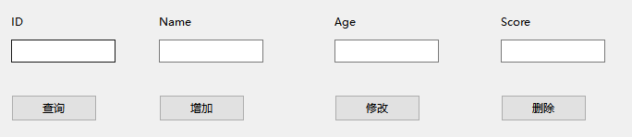
（5）自由发挥：完成数据库的操作与菜单栏的关联。
mainwindow.h文件
#ifndef MAINWINDOW_H
#define MAINWINDOW_H
#include <QMainWindow>
#include<QSqlDatabase>
#include<QSqlQuery>
#include<QSqlError>
#include<QSqlTableModel>
#include<QDebug>
#include<QMessageBox>
#include <QDesktopServices>
QT_BEGIN_NAMESPACE
namespace Ui { class MainWindow; }
QT_END_NAMESPACE
class MainWindow : public QMainWindow
{
Q_OBJECT
public:
MainWindow(QWidget *parent = nullptr);
~MainWindow();
void connect_open();
void lineEditclear();
void databaseclose();
private slots:
void on_pushButton_5_clicked();
void on_pushButton_clicked();
void on_pushButton_2_clicked();
void on_pushButton_3_clicked();
void on_pushButton_4_clicked();
void on_pushButton_6_clicked();
void on_actiona_triggered();
void on_actionV_triggered();
void on_actionC_triggered();
void on_actionxia_triggered();
private:
Ui::MainWindow *ui;
QSqlDatabase db;
QSqlTableModel *model;
QSqlQuery query;
};
#endif // MAINWINDOW_H
mainwindow.cpp文件
#include "mainwindow.h"
#include "ui_mainwindow.h"
MainWindow::MainWindow(QWidget *parent)
: QMainWindow(parent)
, ui(new Ui::MainWindow)
{
ui->setupUi(this);
connect_open();// 调用 connect_open() 函数来建立数据库连接
model=new QSqlTableModel(this); // 创建一个新的 QSqlTableModel 对象，并将其赋值给变量 model
model->setEditStrategy(QSqlTableModel::OnManualSubmit);// 设置编辑策略为手动提交模式
ui->tableView->setModel(model);; // 将表格视图的模型设置为刚刚创建的 model
}
MainWindow::~MainWindow()
{
delete ui;
}
void MainWindow::connect_open()//连接数据库
{
db=QSqlDatabase::addDatabase("QODBC");
db.setHostName("localhost");
db.setDatabaseName("QT_book");
db.setUserName("JY");
db.setPassword("123456");
if(db.open())
{
qDebug()<<"数据库连接成功";
QSqlQuery query;
QString creatTableStr = "CREATE TABLE students (""id char(10) NULL, "
"name char(50) NULL, "
"sex char(2) NULL, "
"age char(50) NULL, "
"class char(50) NULL,"
" score char(50) NULL);";
query.prepare(creatTableStr);
if(!query.exec()){
qDebug()<<"query error :"<<query.lastError();
}
else{
qDebug()<<"creat table success!";
}
}
else
{
qDebug()<<"数据库连接失败";
return;
}
}
void MainWindow::on_pushButton_5_clicked()
{
model->setTable("students");// 设置表格模型的表名为 "students"
model->select();// 执行查询操作，从数据库中选择所有记录
}
void MainWindow::on_pushButton_clicked()//查询成员
{
QString aname = ui->lineEdit_2->text();

if (aname.isEmpty())
{
QMessageBox::warning(this, "警告", "学生姓名为空");
return;
}
model->setFilter(QString("name='%1'").arg(aname));

if (!model->select())
{
QMessageBox::critical(this, "错误", "查询失败");
return;
}
if (model->rowCount() <= 0)
QMessageBox::warning(this, "警告", "用户名不存在");
}
void MainWindow::on_pushButton_2_clicked()//增加成员
{
QSqlQuery selectQuery;
selectQuery.prepare("SELECT name FROM students WHERE name = ?");
QString username=ui->lineEdit_2->text();
selectQuery.addBindValue(username);
selectQuery.exec();

if (selectQuery.next()) {
QMessageBox::warning(this, "警告", "学生已存在");
lineEditclear();
return;
}
else
{
QSqlQuery query;
query.prepare("insert into students values(?,?,?,?,?,?)");
QString id=ui->lineEdit->text();
QString name=ui->lineEdit_2->text();
QString sex=ui->lineEdit_5->text();
QString age=ui->lineEdit_3->text();
QString banji=ui->lineEdit_6->text();
QString score=ui->lineEdit_4->text();
if(id==""||name == ""||sex == "" ||age == ""||banji == ""||ui->lineEdit_4->text()=="") //插入信息的时候需要输入完整的信息
{
QMessageBox::information(this,"提示","请输入完整的信息");
return;
}
if(sex!="男"&&sex!="女")
{
QMessageBox::information(this, "提示", "请输入有效的性别");
return;
}
if(age<"18"||age>"25")
{
QMessageBox::information(this, "提示", "请输入合适的年龄");
return;
}
else
{
query.addBindValue(id);
query.addBindValue(name);
query.addBindValue(sex);
query.addBindValue(age);
query.addBindValue(banji);
query.addBindValue(score);
lineEditclear();
if(query.exec())
{
QMessageBox::information(this, "提示", "添加学生成功");
}
else
{
QMessageBox::warning(this, "警告", "添加学生失败: " + query.lastError().text());
}
}
}
}
void MainWindow::lineEditclear()
{
ui->lineEdit->clear();
ui->lineEdit_2->clear();
ui->lineEdit_3->clear();
ui->lineEdit_4->clear();
ui->lineEdit_5->clear();
ui->lineEdit_6->clear();
}
void MainWindow::on_pushButton_3_clicked()//修改成员信息
{
model->database().transaction();// 开始一个数据库事务
if(model->submitAll())// 提交所有数据库操作。如果所有操作都成功，则进入if分支。
{
model->database().commit(); // 提交事务，将所有更改保存到数据库中
QMessageBox::information(this,"提示","修改成功");
}
else
{
model->database().rollback();// 如果提交操作失败，回滚事务，撤销所有未保存的更改
QMessageBox::warning(this,"警告",model->lastError().text());
}
model->select();
}
void MainWindow::on_pushButton_4_clicked()//删除成员
{
int currow=ui->tableView->currentIndex().row();//获取当前选中行的行号（currow）。
if(currow>=0)
{
model->removeRow(currow);//从模型（model）中移除当前选中的行。
int ok=QMessageBox::warning(this,"警告","确定删除？",QMessageBox::Yes,QMessageBox::No);
if(ok==QMessageBox::No)
model->revertAll();//撤销所有更改
else
model->submitAll();//提交所有更改
}
else
{
QMessageBox::warning(this,"警告","请选中一行数据");
}
}
void MainWindow::on_pushButton_6_clicked()
{
ui->lineEdit->clear();
ui->lineEdit_2->clear();
ui->lineEdit_3->clear();
ui->lineEdit_4->clear();
ui->lineEdit_5->clear();
ui->lineEdit_6->clear();
}
void MainWindow::databaseclose()
{
if(db.open())
{
db.close();
}
}
void MainWindow::on_actiona_triggered()
{
QMessageBox::StandardButton reply;
reply = QMessageBox::question(this, "退出", "确定要退出吗？",
QMessageBox::Yes|QMessageBox::No);
if (reply == QMessageBox::Yes) {
qApp->quit();
}
}
void MainWindow::on_actionV_triggered()
{
QMessageBox::information(this,"开发者信息","作者：JY\n时间：2023/12/20");
}
void MainWindow::on_actionC_triggered()
{
QMessageBox::information(this,"软件说明","数据库的前端页面操作");
}
void MainWindow::on_actionxia_triggered()
{
QString projectDirectory = "C:\\Users\\JY\\Desktop\\drill\\QT\\shiyan8"; // 替换为你的项目目录路径
QDesktopServices::openUrl(QUrl::fromLocalFile(projectDirectory));//打开本地文件的函数
}
图 1
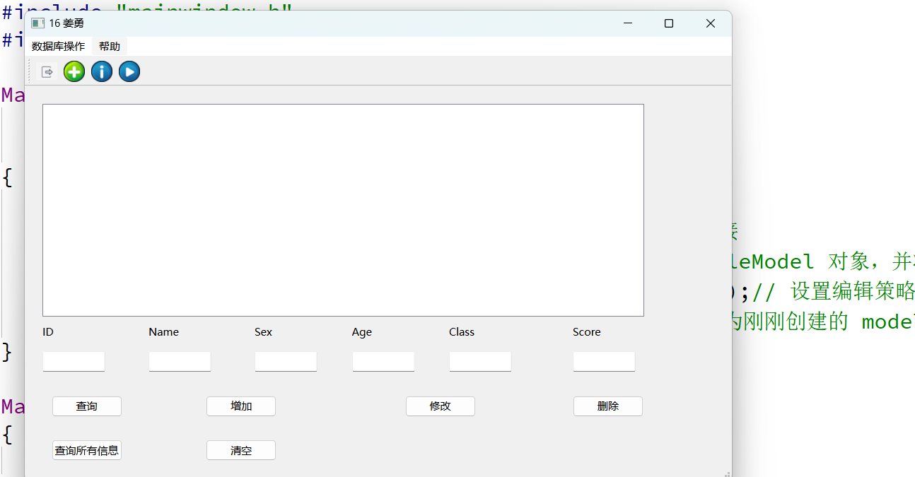
图1 设计好的主窗口界面
图 2
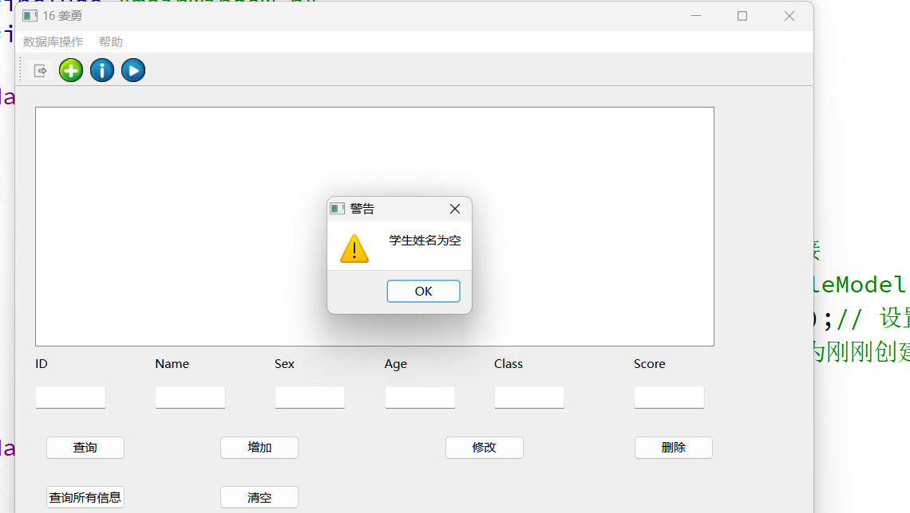
图2 查询按钮学生姓名不能为空，不然弹出警告框
图 3
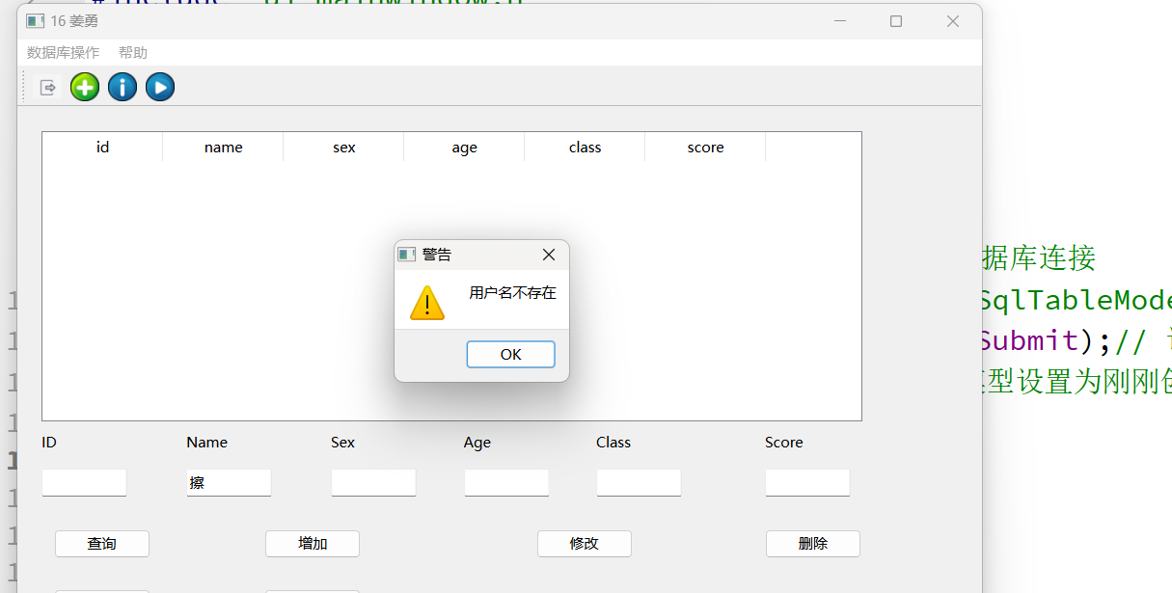
图3 如果查询的用户不存在，则弹出警告框
图 4
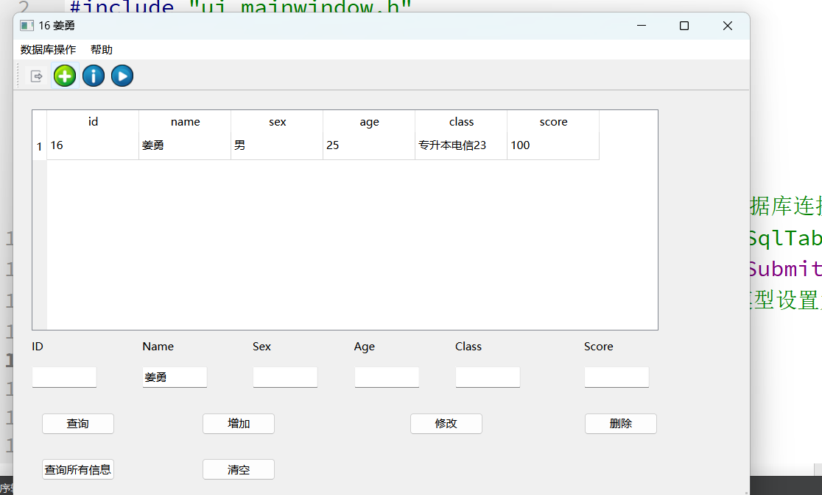
图4 查询的用户存在，显示学生的详细信息
图 5
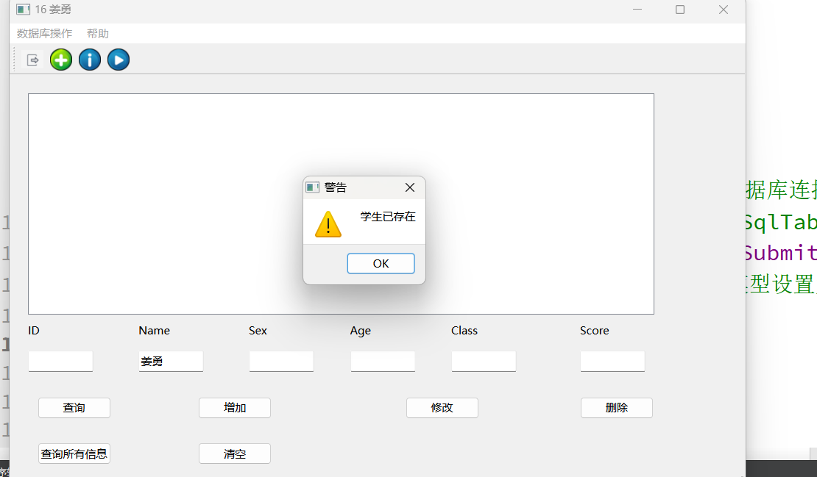
图5 增加按钮点击时，必须输入完整的信息，不然弹出警告框，输入要增加的学生已存在，也弹出警告框
图 6
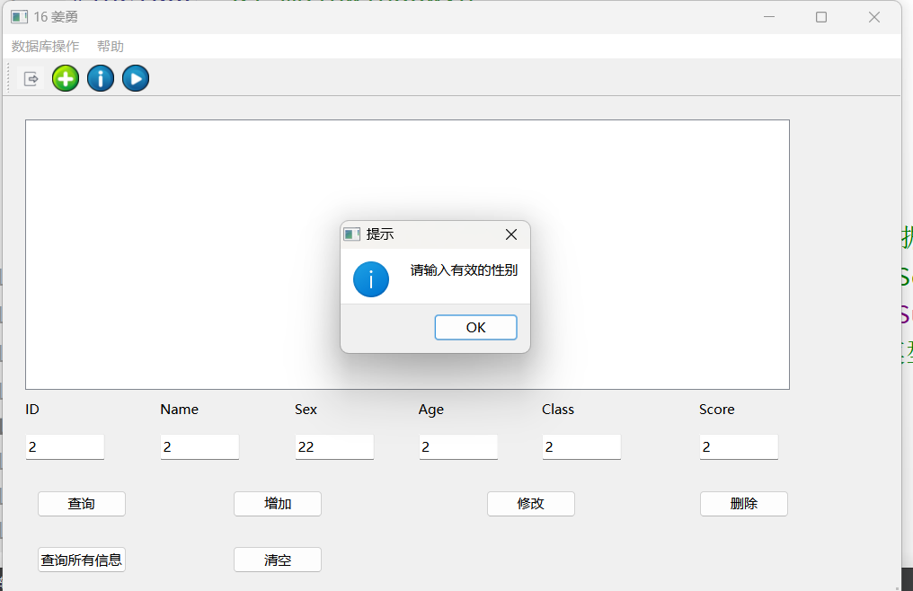
图6 在增加学生的时候，给性别和年龄给了限制，必须符合要求
图 7
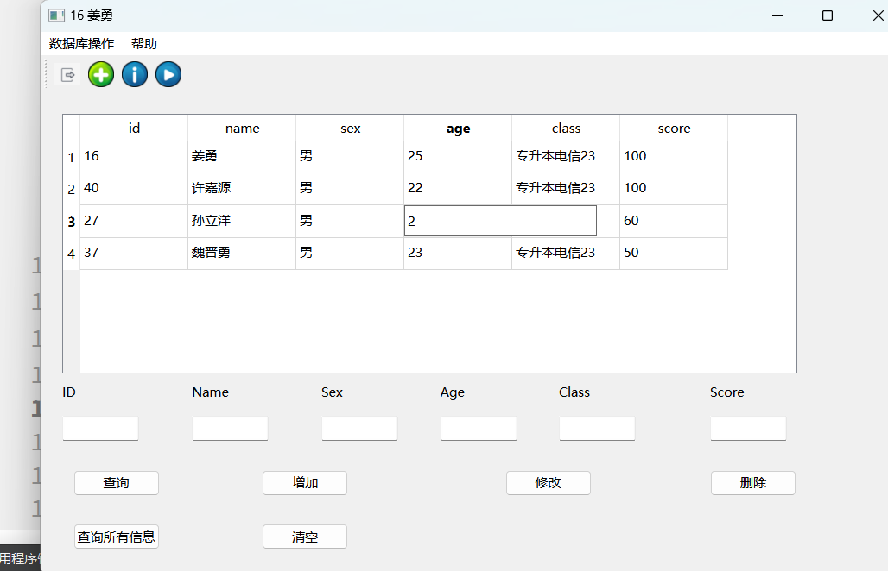
图7 要修改信息的时候选择要修改的一项修改，点击修改按钮确认修改
图 8
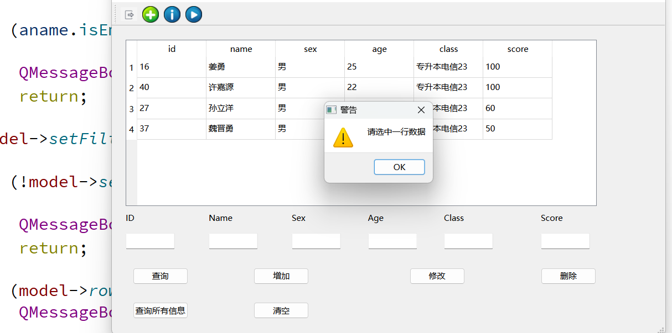
图8 要删除一条数据的时候必须选择那一行数据，不然就会弹出警告框
图 9
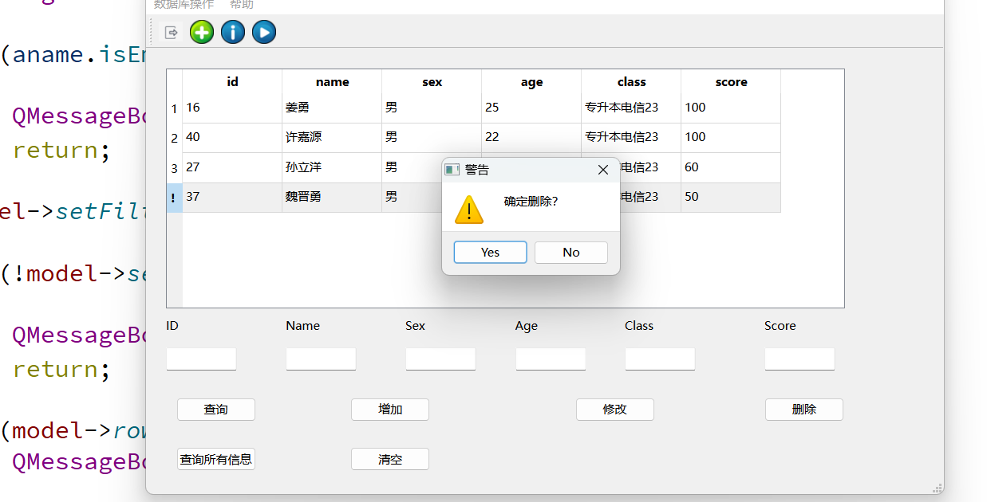
图9 选中一行数据后点击删除按钮弹出警告框确认是否删除点击yes删除数据，点击no取消操作
图 10
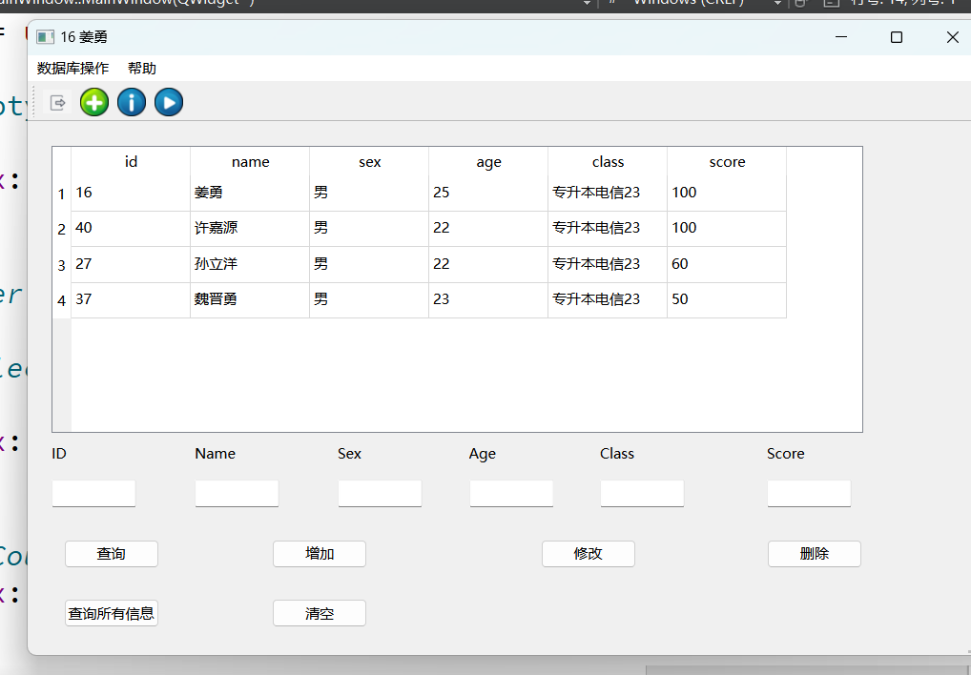
图10 点击查询所有信息按钮显示数据库中所有的学生信息，清空按钮可以在增加查询出错的时候删除框中的值
图 11
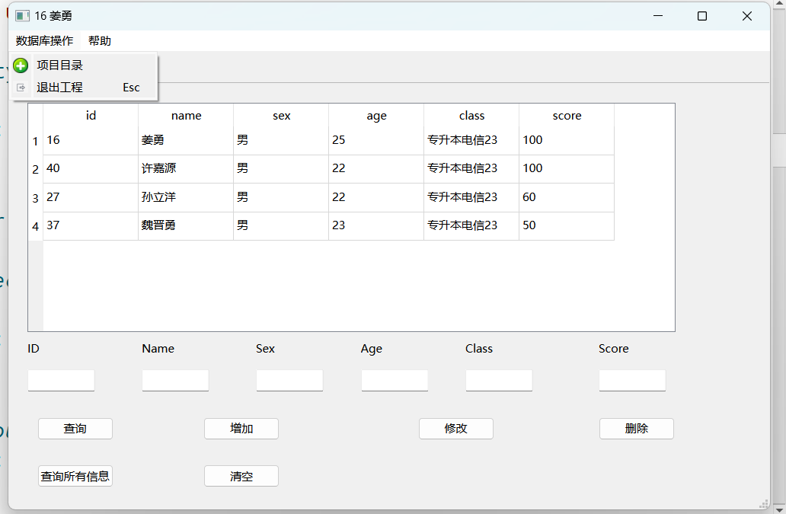
图11 在菜单栏中给了2个菜单，在数据库操作菜单下有2个子项，选中项目目录可以打开本项目的本地存储地址，选项退出工程关闭页面
图 12
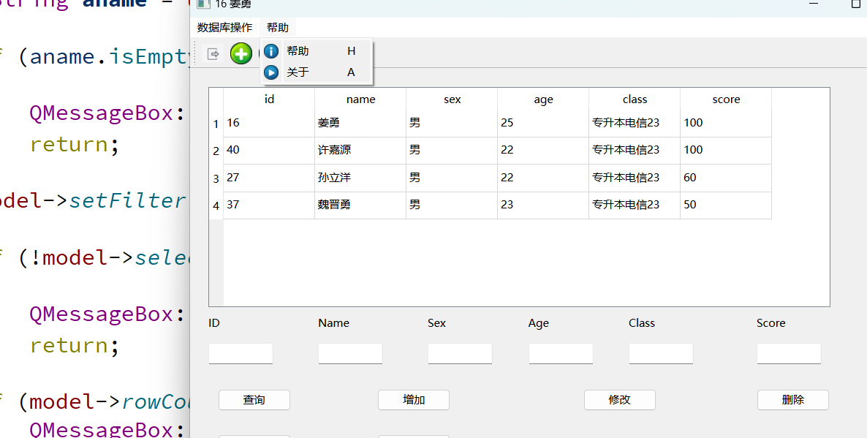
图12 帮助菜单中也有2个子项，帮助中有软件的说明，关于中有作者的信息
- 实验总结
在本次实验中，成功地使用Qt C++与SQL Server数据库进行了交互。通过配置环境、创建数据库连接、创建查询、执行查询、插入数据、更新数据和删除数据等步骤，完成了对数据库的基本操作。
在实验过程中，遇到了许多问题和挑战。例如，需要确保数据库驱动程序正确安装和配置，以建立与SQL Server的连接。此外，我们还遇到了查询错误和数据插入问题，需要仔细检查SQL语句和数据格式。
通过实验，深刻认识到了数据库操作的重要性。同时，我也学习到了如何使用Qt C++进行数据库操作，以及如何解决可能出现的问题。
总之，本次实验让我们更加熟悉了Qt C++与SQL Server数据库的交互操作，提高了我们的编程技能和实践能力。在未来的学习和工作中，我们将继续努力掌握更多关于数据库操作的知识和技术。

实验八成绩评定表
序号 | 考核项目 | 分值分布 | 成绩
1 | 出勤与纪律情况 | 10
2 | 实验任务完成情况 | 40
3 | 实验报告质量 | 50
总分
指导教师签字

